«Активизация познавательной активности учащихся с помощью игровых форм работы (разгадывание и составление ребусов и кроссвордов на уроке)».

Вопросы активизации учения обучающихся относятся к числу наиболее актуальных проблем современной педагогической науки и практики. Реализация принципа активности в обучении имеет определенное значение, так как обучение и развитие носят деятельностный характер, и от качества учения как деятельности зависит результат обучения, развития и воспитания обучающихся. Ключевой проблемой в решении задачи повышения эффективности и качества учебного процесса является активизация учения обучающихся. Её особая значимость состоит в том, что учение, являясь отражательно преобразующей деятельностью, направлено не только на восприятие учебного материала, но и на формирование отношения обучающегося к самой познавательной деятельности. Преобразующий характер деятельности всегда связан с активностью субъекта. Знания, полученные в готовом виде, как правило, вызывают затруднения обучающихся в их применении к объяснению наблюдаемых явлений и решению конкретных задач.
В школе особое место занимают такие формы занятий, которые обеспечивают активное участие в уроке каждого ученика, повышают авторитет знаний и индивидуальную ответственность обучающихся за результаты учебного труда.

Эти задачи можно успешно решить через технологию применения активных форм обучения. Активные методы обучения позволяют использовать все уровни усвоения знаний: от производящей деятельности через преобразующую к главной – творческо-поисковой. Творческо-поисковая деятельность оказывается более эффективной, если предшествует производящая и преобразующая деятельность, в ходе которой обучающиеся усваивают приемы учения.
Сегодня я представляю свой опыт. Это один из методов повышения познавательной активности учащихся с помощью игровых форм работы (разгадывание и составление ребусов и кроссвордов на уроке).
Большинство детей проявляет интерес к играм – головоломкам, к занимательным задачам.
Одно из почётных мест занимают ребусы разных видов.
Ребус – это загадка в виде рисунка с буквами или знаками, которые и помогают понять суть задания и ответ. Дети во время игры лучше воспринимают информацию, поэтому ребусы часто приходят на помощь родителям. Кроме этого они отлично развивают логику, мышление.

Ребусы способствуют:
- расширению кругозора детей;
- развитию мышления, запоминанию новых понятий и определений;
- тренируют сообразительность, логику, смекалку, интуицию;
- развитию речи ребёнка через разгаданные слова;
- развитию зрительной и моторной памяти, вниманию через яркие рисунки, картинки.

Я веду уроки химии и ОБЖ в 8 и 9 классах, возраст детей 14-16 лет. Однако у многих возникают большие трудности при самостоятельном составлении или разгадывании ребуса, поэтому я раздаю учащимся правила-памятки, которые облегчают им работу. Эти памятки я нашла в интернете.

Правила составления и решения ребусов.
Ребус – это особый вид загадок, в которых загаданные слова зашифрованы с помощью последовательности картинок, букв, цифр и других символов.
1. Названия всех предметов, изображенных в ребусе, читаются только в именительном падеже и единственном числе. Иногда нужный объект на картинке указывается стрелкой.
2. Очень часто предмет, изображенный в ребусе, может иметь не одно, а два или больше названий, например «глаз» и «око», «нога» и «лапа» и т. П. Или же он может иметь одно общее и одно конкретное название, например «дерево» и «дуб», «нота» и «ре» и т. П. Подбирать нужно подходящее по смыслу.
Умение определить и правильно назвать изображенный на рисунке предмет представляет одну из главных трудностей при расшифровке ребусов. Кроме знания правил, вам понадобятся смекалка и логика.
3. Иногда название какого-либо предмета не может быть использовано целиком – необходимо отбросить в начале или в конце слова одну или две буквы. В этих случаях употребляется условный знак — запятая. Если запятая стоит слева от рисунка, то это значит, что от его названия нужно отбросить первую букву, если справа от рисунка — то последнюю. Если стоят две запятые, то соответственно отбрасывают две буквы.
Например, нарисован «хомут», надо прочесть только «омут», нарисован «парус», надо прочесть только «пар».
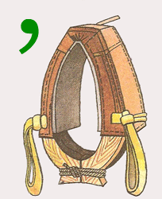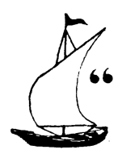
4. Если два каких-либо предмета или две буквы нарисованы одна в другой, то их названия читаются с прибавлением предлога «в». Например: «в-о-да», или «не-в-а, или «в-о-семь»:
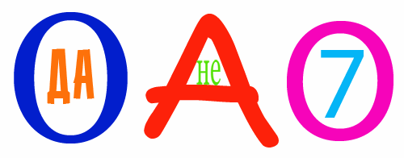
В этом и следующих пяти примерах возможно различное прочтение, например, вместо «восемь» можно прочесть «СЕМЬВО», а вместо «вода» – «ДАВО». Но таких слов не бывает! Тут вам и должны прийти на помощь смекалка и логика.
5. Если какая-либо буква состоит из другой буквы, то читают с прибавлением «из». Например: «из-б-а» или «вн-из-у» или «ф-из-ик»:
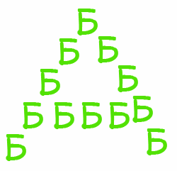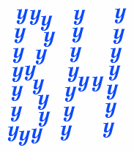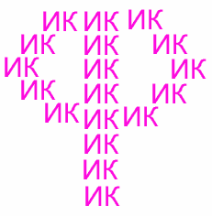
6. Если за какой-нибудь буквой или предметом находится другая буква или предмет, то читать нужно с прибавлением «за».
Например: «Ка-за-нь», «за-я-ц».
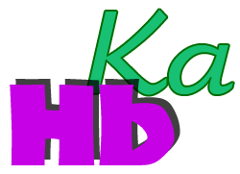
7. Если одна фигура или буква нарисована под другой, то читать нужно с прибавлением «на», «над» или «под» - выбирайте предлог по смыслу.
Например: «фо-на-ри» или «под-у-шка»:
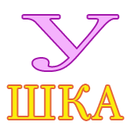
Фразу: «Нашел Тит подкову и подарил ее Насте» — можно изобразить так:
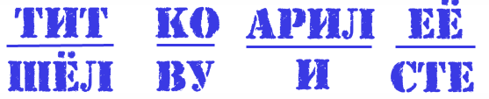
8. Если по какой-либо букве написана другая буква, то читают с прибавлением «по». Например: «по-р-т», «по-л-е», «по-я-с»:
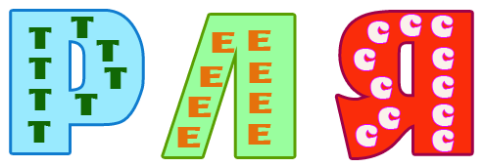
9. Если одна буква лежит у другой, прислонена к ней, то читают с прибавлением «у». Например: «Л-у-к», «д-у-б»:
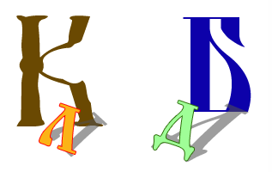
10. Если в ребусе встречается изображение предмета, нарисованного в перевернутом виде, то наименование его нужно читать с конца. Например, нарисован «кот», читать нужно «ток», нарисован «нос», читать нужно «сон».
11. Если нарисован предмет, а около него написана, а потом зачеркнута буква, то это значит, что букву эту надо выбросить из полученного слова. Если же над зачеркнутой буквой стоит другая, то это значит, что нужно ею заменить зачеркнутую. Иногда в этом случае между буквами ставится знак равенства
Например: «глаз» читаем «газ», «кость» читаем «гость»:
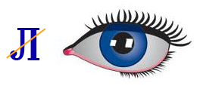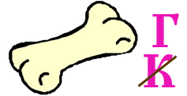
12. Если над рисунком стоят цифры, например, 4, 2, 3, 1, то это значит, что сначала читается четвертая буква названия объекта, изображенного на рисунке, потом — вторая, за ней — третья и т. Д., то есть буквы читаются в том порядке, который указан цифрами. Например, нарисован «гриб», читаем «бриг»:
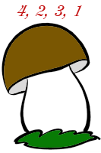
13. Если какая-либо фигура в ребусе нарисована бегущей, сидящей, лежащей и т. П., то к названию этой фигуры надо прибавить соответствующий глагол в третьем лице настоящего времени (бежит, сидит, лежит и т. Д.), например «у-бежит».

В сложных ребусах перечисленные приемы чаще всего комбинируются.

В каких случаях рационально использовать составление ребуса или кроссворда?
Составление ребусов и кроссвордов я использую на уроках повторения и закрепления материала, а также на уроках проверки знаний. Когда один ученик выходит к доске, чтобы рассказать выученный материал (химические элементы, формулы кислот или солей по химии или действия населения при ЧС на ОБЖ), то большая часть учащихся начинает отвлекаться, разговаривать. Познавательная активность большинства учащихся снижается еще больше, когда выученный материал ими уже рассказан. Поэтому необходимо увлечь учащихся продуктивной деятельностью, которая сможет увлечь ребенка и углубить его знания по предмету. Для этих целей идеально подходят два вида деятельности составление ребуса или кроссворда.
Несмотря на то, что составлять кроссворды несколько легче, да и такой прием чаще используется учителями, однако многие учащиеся и в этой работе допускают много ошибок. Например, используют не только существительные, но и прилагательные и глаголы. Некоторые умудряются встроить в кроссворд фразы. Вопросы часто составлены с нарушением и правописания и лексики, поэтому учащимся перед составлением кроссворда я раздаю памятки «Как составить предметный кроссворд».
Этапы создания предметного кроссворда на уроке.

Работа по созданию предметного кроссворда включает несколько этапов.
1. Формирование информационной потребности.
Необходимо предлагать учащимся составлять кроссворды по темам, которые позволяют расширить кругозор и вызвать интерес к изучаемому предмету.
2. Формулировка и уточнение информационного запроса, определение круга источников информации.
Для создания кроссворда необходимо рекомендовать учащимся использовать различные информационные источники: учебник; дополнительная литература (предоставляет учитель), в которой рассматриваются изучаемые вопросы; интернет для уточнения некоторых формулировок (в нашей школе у учащихся есть возможность выйти в интернет со своего мобильного устройства).
3. Составление кроссворда.
На данном этапе учащимся предлагается использовать следующий алгоритм.
1. Составьте перечень слов по выбранной теме. Проанализируйте соответствующие теме параграфы учебника. При необходимости используйте дополнительные источники (книги, интернет).

Примечания.
1. В традиционных кроссвордах не используются прилагательные, слова, которые пишутся с дефисом, однокоренные слова.
2. Слова-ответы должны быть существительными в именительном падеже и единственном числе, множественное число допускается только тогда, когда оно обозначает единственный предмет.
3. В тематических кроссвордах, этими правилами можно пренебречь (при необходимости).
2. Составьте к каждому слову текстовое определение.
Оно должно в описательной или вопросительной форме (первый вариант более предпочтителен) указывать слово, являющееся ответом.
Определения должны содержать достаточно информации для разгадывания слова и раскрывать его с наименее известной стороны, а также должны быть верными, лаконичными, исключающими двоякое толкование.
3. Составьте сетку кроссворда, используя бумагу в клетку.
Примечания.
1. В каждую клетку кроссворда вписывается одна буква.
2. Каждое слово начинается в клетке с номером, соответствующим его определению, и заканчивается чёрной клеткой или краем фигуры.
3. Слова должны быть записаны в именительном падеже и единственном числе, кроме слов, которые не имеют единственного числа.
4. Пронумеруйте сетку кроссворда.
Номера расставляйте, двигаясь по сетке кроссворда сверху вниз, слева направо. Номер записывайте в той клетке, с которой начинается слово.
5. Продумайте и выполните оформление кроссворда.
Раскрасьте кроссворд, выделив в его сетке определённые клетки каким-либо цветом, или изобразите линии сетки цветом.
6. Напишите текстовые определения.
Укажите слова, которые располагаются по горизонтали и по вертикали.
При наличии в кроссворде ключевого слова, составьте и укажите его текстовое определение.
7. Проверьте правильность кроссворда и исправьте ошибки.
Проверьте:
1) правильность написания слов (орфография) в сетке и текстовых определениях;

2) соответствие текстовых определений и ответов на них в сетке (для этого нужно решить кроссворд, не заглядывая в ответы).
8. Предложите решить кроссворд одноклассникам или родителям.
Почему учащимся важно учиться составлять кроссворды.
Составление кроссвордов учащимися – одна из часто используемых форм работы с учебным материалом, которая позволяет эффективно решать многие дидактические задачи:
1 Достижение предметных результатов учебной деятельности:
а) закрепление понятий темы, по которой составляется кроссворд;
б) более глубокое изучение учащимися материала.

2 достижение метапредметных результатов учебной деятельности:
а) регулятивных умений (целеполагание, планирование, самоконтроль, коррекция, оценка);
б) коммуникативных умений (сотрудничество с учителем, постановка вопросов);
в) эффективных приёмов информационного поиска и оформления его результатов (выбор источников информации, анализ и оценка найденной информации, чёткое изложение мыслей, презентация кроссворда и др.).
3 достижение личностных результатов учебной деятельности:
а) развитие мотивации к изучению учебного предмета;
б) использование для создания кроссворда личностно значимой информации;
в) расширение кругозора.

Проверка и оценка составленного кроссворда учителем.
При оценке предметного кроссворда важно учитывать следующие критерии:
1) соответствие слов в кроссворде заданной или выбранной теме;
2) правильность и точность текстовых определений;
3) соблюдение правил составления кроссвордов, указанных в алгоритме;
4) оформление кроссворда.

Кроссворды и ребусы, составленные учащимся не должны ложиться «мёртвым грузом» в папках у учителя. Их необходимо использовать при проведении уроков и во внеурочной деятельности (при проведении внеклассных мероприятий, предметных олимпиад, подготовке газет и т. П.).

Кроссворды по теме «Периодическая система химических элементов»

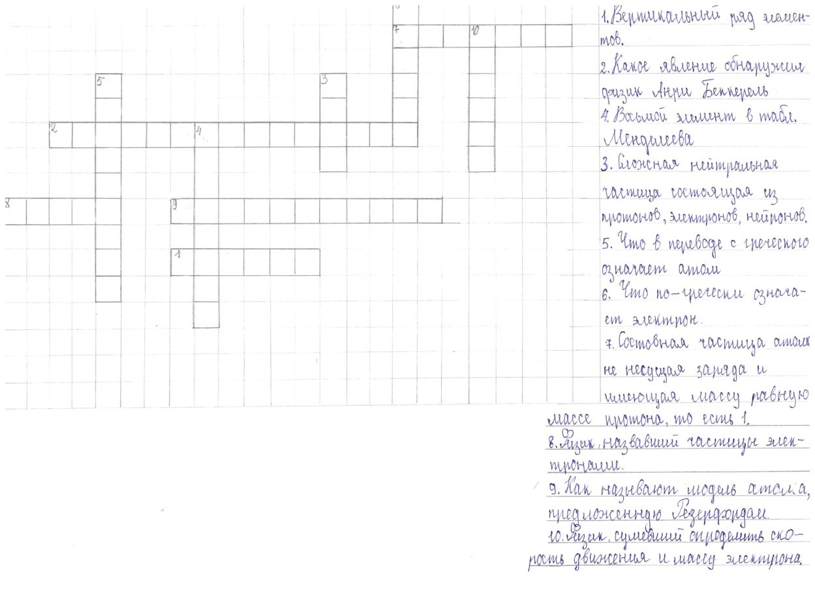

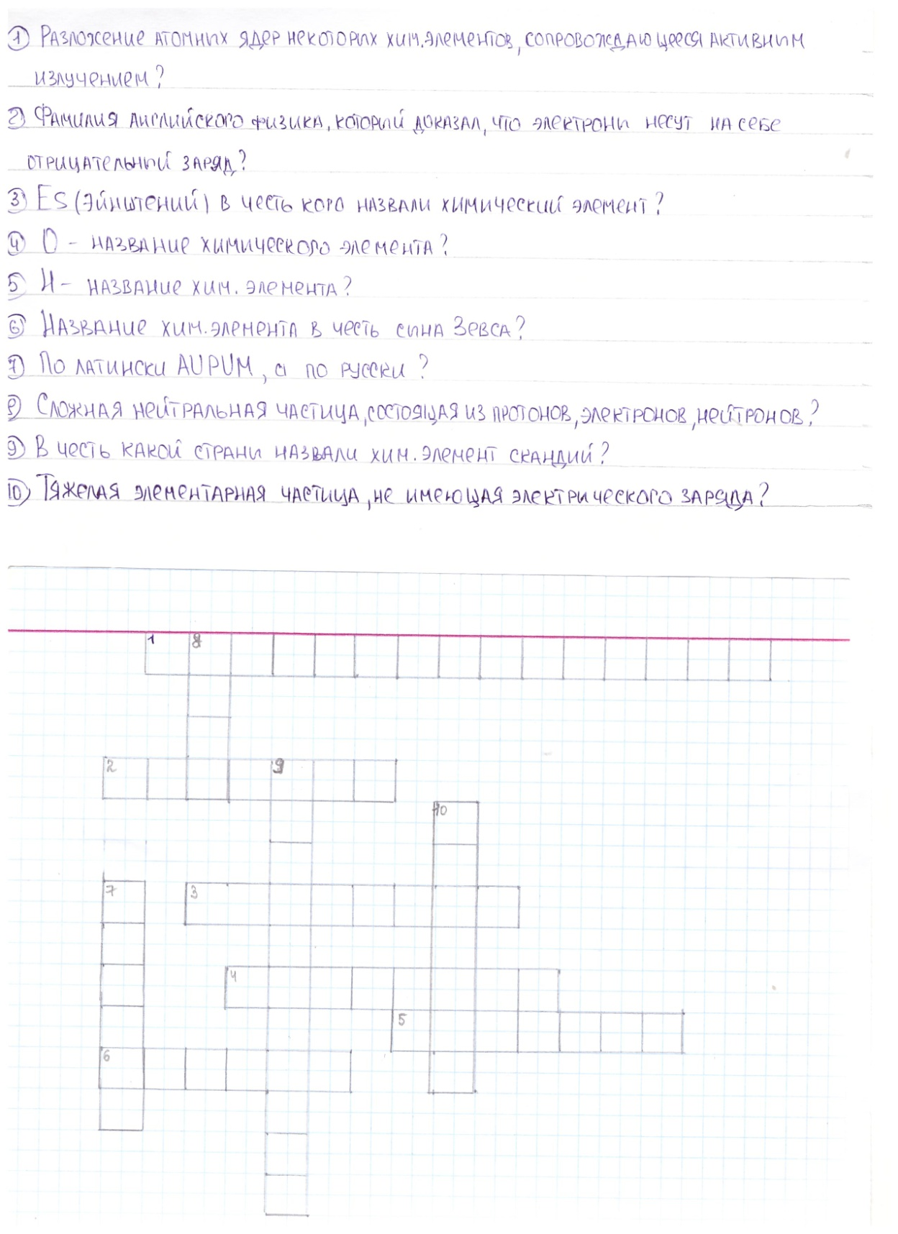

Ребусы по теме «АХОВ»

СЕРОВОДОРОД

ФОСГЕН

ЙОДОВОДОРОД

Я использую как составленные мной или детьми ребусы и кроссворды, так и составленные в интернете на сайте rebus1.com. Эти материалы можно использовать на разных этапах урока и с разной целью:

В начале урока для активизации работы учащихся по установлению темы.

ХЛОР

СЕРОВОДОРОД

Отгадайте кроссворд и узнаете тему игры.

По горизонтали:
№1 Очень положительный
С массою внушительной,
А таких, как он, отряд
Создает в ядре заряд.
Лучший друг его нейтрон.
Догадались? Он - …

№2 Название этого элемента содержит в своем составе хвойное дерево, а атом этого элемента содержит 28 протонов
№3
Он бесцветный, но тяжелый,
В нем огонь всегда веселый.
Он в крови у нас живет,
Ну, конечно …
№4 Назовите науку о веществах и их превращениях
№5
Он с морской капустой дружит,
И лекарством людям служит,
Знает млад и стар народ –
Коль ушиб, то нужен …
№6 Назовите элемент, в названии которого спряталось сразу двое животных.
По вертикали:
I Тема урока.
Отгадайте ребус и вы узнаете тему урока.
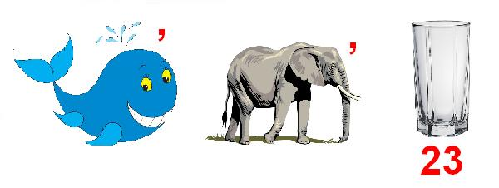 КИСЛОТА

При изучении нового материала, чтобы вызвать интерес учащихся к изучаемому материалу.

Углерод образует несколько аллотропных модификаций. Отгадайте две из них. Ответ: алмаз и графит.

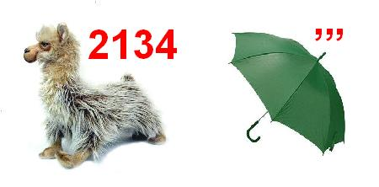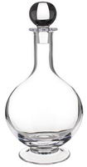

6 = Т
Смеси. Способы разделения смесей. 8 класс
- Разгадайте кроссворд и определите загаданное слово. Что оно означает?
Достигаемые метапредметные результаты:
познавательные УУД - анализ объектов, их синтез в единое целое; умение заменять определения терминами;

 |  |  | 1. |  |  | 5.
2.
 |  |  |  |  |  | 3.
 |  |  | 4.
 |  |  |  |  |  | 6.
 |  |  |  |  | 7.

- Метод разделения однородной смеси, образованной жидким и твёрдым компонентами с различными температурами кипения.
- Результат соединения атомов.
- Нерастворимое твердое вещество, образующееся в РАСТВОРЕ в результате реакции.
- Его используют для разделения неоднородной смеси.
- Это может растворить многие вещества.
- Предмет для фильтрования.
- Метод разделения столового уксуса на уксус и воду.

Во время закрепления материала, чтобы углубить знания детей.

Этот металл по распространенности в природе занимает 3 место после кислорода и кремния.
 |  |  | 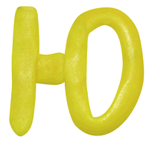 | 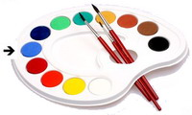  1 = М

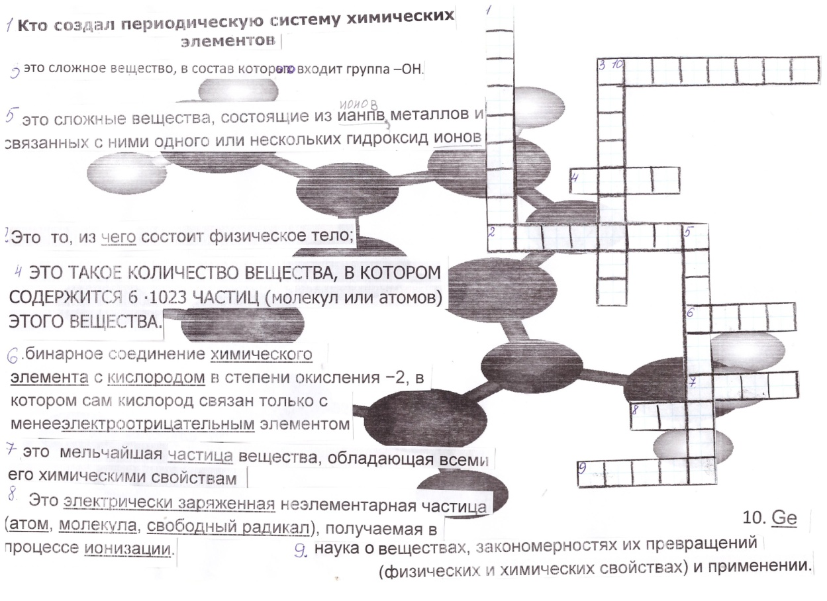

Ядовитое вещество, образованное веществами из разных классов органических веществ (фенолов и альдегидов).

ФОРМАЛЬДЕГИД

При проверке домашнего задания, чтобы снять тревожность у учащихся.

Здесь зашифрован один из факторов, ускоряющих химическую реакцию.

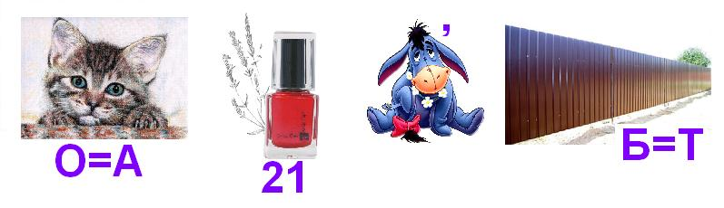

КАТАЛИЗАТОР

Самый сильный окислитель.

ФТОР

